Module 2
Exercice 2
Nombre d’élèves :
1 ou 2
Matériel :
Vidéo
Durée de l’activité :
10 min

- Tu vas écouter un téléphone. Quelqu’un va proposer un itinéraire pour se promener dans Bordeaux en attendant un rendez-vous. Retrace cet itinéraire sur le plan ci-dessous.
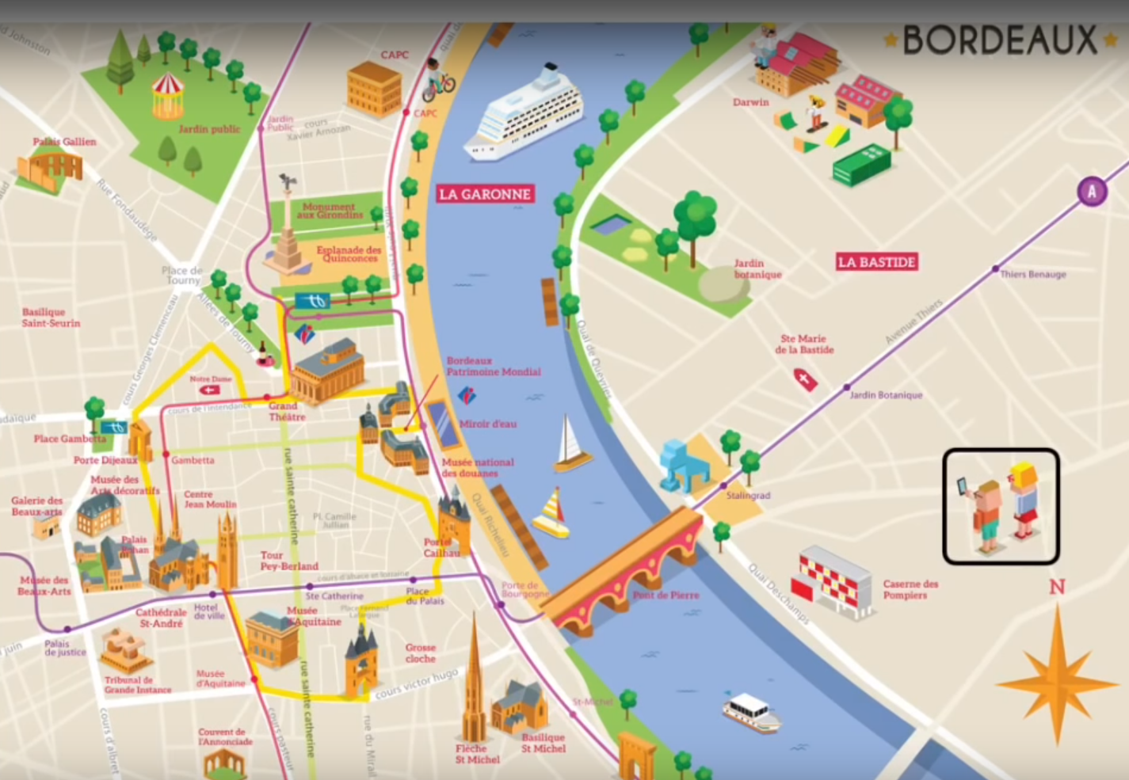

- Corrige ton chemin en visionnant la vidéo 4 à l’aide d’un ordinateur.

- Visionne deux fois la vidéo et complète la grille ci-dessous avec quelques-uns des mots que tu as entendus.

Formes verbales à l’impératif  (indique un déplacement) | Organisateurs  spatiaux | Mots de liaison | Noms de rues ou de lieux
Allez | tout droit | jusqu’à | l’Avenue Thiers

